Ficha de trabalho sobre o sistema operativo

Microsoft Windows XP

Objectivos

Conduzir os alunos através de um conjunto de funcionalidades básicas do sistema operativo Windows XP.

Execução

Os alunos deverão escrever as respostas às perguntas colocadas num documento Word, assinalado devidamente cada resposta de modo a que seja fácil identificar a que actividade/pergunta/alínea correspondem. De notar que muitas das tarefas a realizar não exigem resposta.

Terminada a actividade, o ficheiro com as respostas deverá ser enviado para o email do docente das aulas práticas.

Actividade #0

Assunto: Criar e gravar um ficheiro para registar as respostas às perguntas que vão ser colocadas.

- Arranque com o programa Microsoft Word

- Escreva “<Número Aluno>-<NomeAluno>, Ficha de Actividade Nrº1 “

- Seleccione a opção “Guardar” no menu “Ficheiro”. Irá ver uma janela semelhante à que lhe é aqui apresentada.
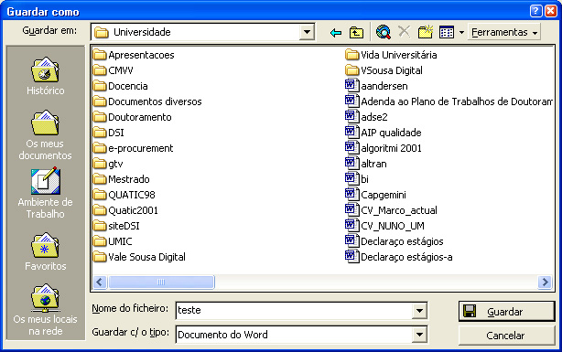

a

b

c

d

e

Indique o significado dos diversos pontos assinalados na figura.

- Grave o ficheiro numa pasta “Fichas de actividades”, na sua pen ou no ambiente de trabalho. Lembre-se que essa pasta não existe, portanto terá que a criar. Componha o nome do ficheiro do seguinte modo:

<Nºaluno>_<PrimeiroEUltimoNomes>_Actividade<NºActividade>.doc

Exemplo

55909_JoanaGouveia_Actividade1.doc

De futuro irá utilizar este tipo de nomeação de ficheiros para todas as fichas de actividades.

Actividade #1

Assunto: Executar programas a partir do botão “Iniciar”/“Start”

- Prima o botão “Iniciar”/“Start” e desloque o cursor para a referência “Todos os Programas”. Pare o cursor em cima dessa referência.

- Seleccione a opção “Jogos”/”Games”

- Seleccione o programa “Solitário”/”Solitaire” (ou outro qualquer) e jogue 1 ou 2 minutos! ☺

- Mude a janela de posição e de tamanho.

- Indique o significado dos seguintes símbolos presentes na figura.

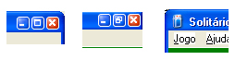
b
d
e
a
c

Actividade #2

Assunto: Alternar entre duas aplicações ou janelas

Como já reparou, para cada aplicação ou programa que é iniciado, o Windows abre uma janela. Vamos agora ver como conviver com várias janelas abertas.

- Arranque com o jogo “Solitário” (pode ser que ainda esteja aberto, confirme).

- Repita a actividade #1 para o jogo “Minesweeper” (ou outra qualquer aplicação)

- Repare na barra de tarefas a presença de dois botões, cada contendo o ícone do jogo.

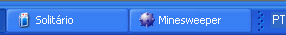

- Prima alternadamente os dois botões. O que acontece?

- Repare que o botão referente à aplicação/janela activa permanece premido

- Quando uma janela é minimizada apenas aparece o respectivo botão da janela/aplicação na barra de ferramentas.

- Pode passar para uma outra janela qualquer fazendo “click” numa qualquer zona da janela pretendida.

- Prima “ALT”+”TAB”. O que acontece?

- Se tiver no seu ambiente de trabalho várias janelas abertas, como distingue a “janela activa”?

- Feche todas as janelas
Actividade #3

Assunto: Explorar a estrutura de armazenamento de ficheiros com o “Windows Explorer”/ “Explorador do Windows”

- Abra o “windows explorer” a partir do botão start/Iniciar

Start/Iniciar ➔ Todos os Programas ➔ Acessórios ➔ Explorador do Windows

- Explore livremente o espaço em disco.

- Indique o significado de cada um dos símbolos apontados.

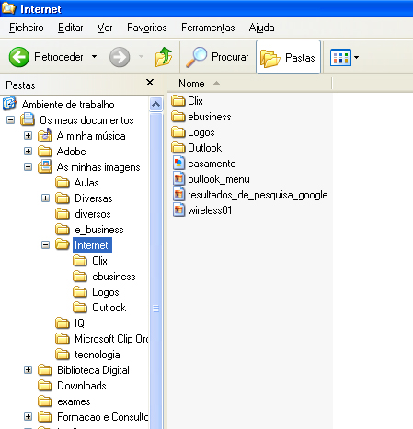

a
b
c
d
e
f
g
h
i

- Qual é o tamanho do ficheiro “Bloco de Notas”/Notepad”, que está na pasta “C:\Windows”

Actividade #4

Assunto: Windows Explorer / Explorador do Windows (Continuação)

- Arranque com o “Windows Explorer” / “Explorador do Windows” e coloque-se na pasta c:\

- Atente na figura

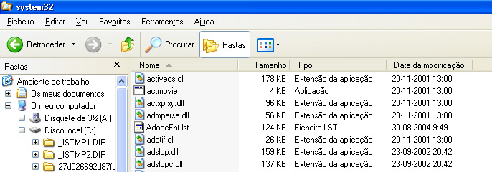

Prima os quatro botões assinalados na figura e comente os resultados dessa acção.

3. Atente na figura. São as propriedades de um ficheiro. Clique com o botão direito do rato num ficheiro e seleccione a opção “Propriedades”.

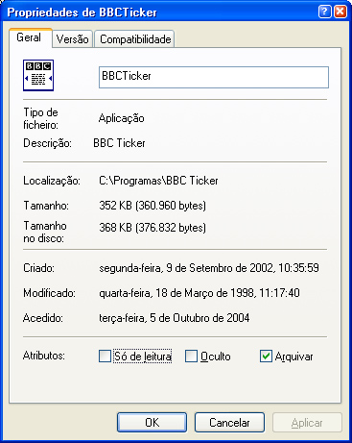
- O que significa o botão ?

- O que significa “Só de leitura”?

- O que significa “Oculto”?

- O que significa a “localização”?

- Como é composto o nome de um ficheiro?

Actividade #5

Assunto: Utilizar o Help do Windows

- No botão Start/Iniciar, seleccione a opção “Ajuda e Suporte”

- Explore a “ajuda” do Windows livremente durante alguns minutos.

- Descubra na ajuda como alterar a hora e a data do seu computador.

Actividade #6

Assunto: Procurar um ficheiro

- Prima Start/Iniciar e seleccione Find/Procurar

- Indique o que significam os elementos assinalados na figura
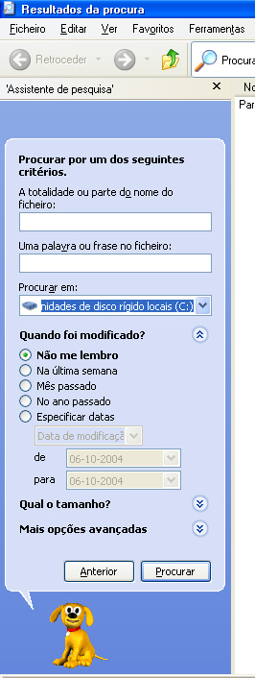

a

b

c

- Pesquisa as imagens JPEG que existem no seu computador (ficheiros com a extensão *.jpg)

Actividade #7

Assunto: Mover e copiar ficheiros entre pastas

- Abra o Windows Explorer / Explorador do Windows. Certifique-se de que aparece do seu lado esquerdo a estrutura de pastas.

- Crie uma pasta, na sua pen denominada de “textos”

- Abra a pasta “Fichas de actividades” e identifique o ficheiro criado na actividade #0.

- “Click” no ficheiro de modo a que este fique seleccionado.

- Click, mantendo o botão premido, no ficheiro e arraste-o para o lado esquerdo, a estrutura de pastas, e largue-o na pasta “textos”.

- Qual foi o resultado da sua acção?

- Seleccione o mesmo ficheiro agora na outra pasta.

- Seleccione Copy/Copiar no menu Edit/Editar.

- Abra a pasta “teste”

- Seleccione Paste/Colar no menu Edit/Editar.

- Qual foi o resultado da sua acção?

- Apague o ficheiro na pasta “textos” e repita os passos a partir do sétimo mas utilize o botão direito do rato para efectuar as suas escolhas.

- Arraste agora o ficheiro e enquanto arrasta, click no botão “Ctrl”, e depois no botão “Alt”. Repare que o ícon se altera. Esclareça-se acerca do significado desta alteração.

Actividade #8

Assunto: Apagar um ficheiro

- Seleccione, no Windows Explorer, o ficheiro criado na actividade #6.

- Arranje as janelas de modo a poder visualizar o ícone “Recycle Bin”/”Reciclagem” e o Windows Explorer.

- Click e arraste o ficheiro para o Recycle Bin.

- Faça um click duplo no Recycle Bin. Explore esta aplicação. Qual é o resultado da acção 2?

- Click no ficheiro e seleccione a opção “Restaurar” no menu “Ficheiro”. O que sucede?

- Outra forma de apagar um ficheiro é seleccionar, no menu Edit/Editar, a opção “Cut”. Idem para o botão direito do rato.

- Certifique-se que o ficheiro mencionado antes encontra-se na “reciclagem”. Seleccione agora a opção “Esvaziar reciclagem”. O que se passa?

- Qual a vantagem de exigir dois passos para apagar um ficheiro?

Actividade #9

Assunto: Criar e mudar o nome a uma pasta

- Arranque com o Explorador do windows e no disco C: crie uma pasta (Menu “Ficheiro”, opção “Novo”, etc)

- Click duas vezes de forma espaçada no nome da nova pasta. Altere o nome do ficheiro para um outro à sua escolha

- Click uma vez no nome da pasta e prima o botão direito do rato. Seleccione a opção “Mudar o nome”/”Rename”. Mude novamente o nome para outro à sua escolha.

- Apague a pasta que criou.

- O que é a “Hierarquia de pasta” do sistema operativo Windows?

Actividade #10

Assunto: Criar um atalho/shortcut no “desktop”

- Em qualquer ponto do desktop/ambiente de trabalho prima o botão direito do rato.

- Seleccione “Novo”/”New” e, dentro deste, “Shortcut”/”Atalho”

3. Procure o ficheiro “mspaint.exe” que se encontra em “c.\windows\systems32”

- Prima “Next”/”Seguinte”

- Prima “Finish”/”Terminar”

- Click no ícone que acabou de criar no seu ambiente de trabalho.

- Explique agora o que é um “atalho” e que vantagens poderá trazer?

- Pode fazer atalhos para programas mas também para ficheiros. Faça um atalho para uma imagem que encontre no seu computador.

- Crie um atalho arrastando o ficheiro e utilizando a tecla “ALT”

Actividade #11

Assunto: Mudar as características da “Task Bar”/ Barra de tarefas

- Clique na barra de tarefas e, com o botão esquerdo do rato premido, mova a barra para o topo e para os lados do monitor. O que acontece?

- No botão “Start”/”Iniciar”, prima o botão direito do rato e seleccione “Settings”/”Propriedades”

- Indique o significado das diferentes opções assinaladas:
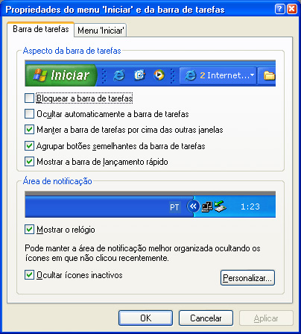

a

b

c

Actividade #12

Assunto: Armazenamento e Partições

- Procure no glossário da “Ajuda”/”Help” o significado de “partição”. Copie para a sua folha de respostas.

- Posso ter várias unidades de armazenamento num mesmo disco?

- Quais são as unidades de armazenamento que existem no seu computador e a que tipo de sistema de armazenamento correspondem (disquete, CD, etc)?

Actividade #13

Assunto: Terminar processos

1.Prima Ctrl+Alt+Del. O que acontece?
2.Abra o Internet Explorer e repare como ele aparece no gestor de tarefas.
3.Termine o internet Explorer pelo gestor de tarefas

Actividade #14

Assunto: Gestão de ficheiros

Imagine que você tem os seguintes CDs, que vai converter para MP3:

Banda | Album
Radiohead | OK Computer (1997)
 | In Rainbows (2007)
GNR | Os homens não se querem bonitos (1985)
 | Defeitos Especiais (1984)
 | Popless (2000)
Xutos e Pontapés | Ao Vivo No RRV (1986)
 | Circo de Feras (1987)
 | Gritos Mudos (1990)
 | Dizer Não De Vez (1992)
Coldplay | 2000 – Parachutes
 | 2002 - A Rush of Blood to the Head

- Crie uma pasta no desktop chamada MP3 e organize uma hierarquia de pastas para distinguir cada banda e cada álbum.
- Renomeie os nomes dos álbuns de modo a que eles fiquem ordenados por ordem de ano de lançamento no Explorer, ao clicar a coluna de nome.

Actividade #15

Assunto: Imagens

1.Com a função Printscreen, crie imagens da hierarquia de pastas que criou na tarefa anterior (cole no Paint) e grave-as na pasta que criou. Grave-as em JPG e em BMP.
2.Coloque várias janelas abertas no ambiente de trabalho e utilize agora a função alt-printscreen. Qual a diferença para a função anterior.
3.Verifique qual o tamanho, em pixels e em kilobytes, das imagens que criou.
4.Compare o tamanho do ficheiro em JPG e em BMP.
5.Se quiser imprimir esta imagem com uma resolucao de 300 dpi, qual o tamanho com que ela ficará?

